第十二屆高雄醫學大學校園創新創業競賽
創業組複審簡報及營運計畫書
(主辦單位所提供之模版僅供參考，重點與格式可自行修正，無須完全依所列模板的格式)
創業組簡報(計劃書封面請使用簡報封面格式)
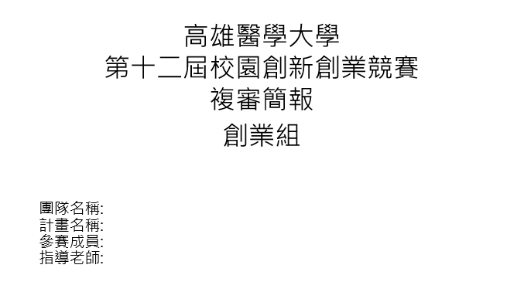
(簡報可自行排版及美編，含封面20頁內，簡報內容可參考初審格式並對初審審查委員意見進行增修)
- 創業機會與構想  - 該產品/服務能解決顧客什麼問題？滿足何種需求?  - 產品與服務內容  - 產品/服務之創新性與核心技術  - 成本與定價策略  - 如何獲利  - 市場分析  - 目標市場與規模  - 既有及潛在主要競爭者之市佔率與優、劣勢  - 行銷策略  - 目標市場、客戶等  - 產品如何銷售或進入通路 | - 財務規劃  - 公司資金結構  - 財務預測  - 團隊執行力  - 團隊成員組成與主責業務分工  - 團隊成員獲獎經歷  - 是否有非團隊成員之合作夥伴(例如業師與顧問…等)  - 團隊掌握之產品相關專利  七、結論
創業組營運計畫書
- 建議包含上述內容，自由發揮，可以上台報告要講的內容用文字或圖檔方式敘述。
- 務必繳交做為複審輔助審查之用。
- 字數不限，並以WORD撰寫。
第十二屆高雄醫學大學校園創新創業競賽
創意組複審簡報及營運計畫書
(主辦單位所提供之模版僅供參考，重點與格式可自行修正，無須完全依所列模板的格式)
創意組簡報(計劃書封面請使用簡報封面格式)
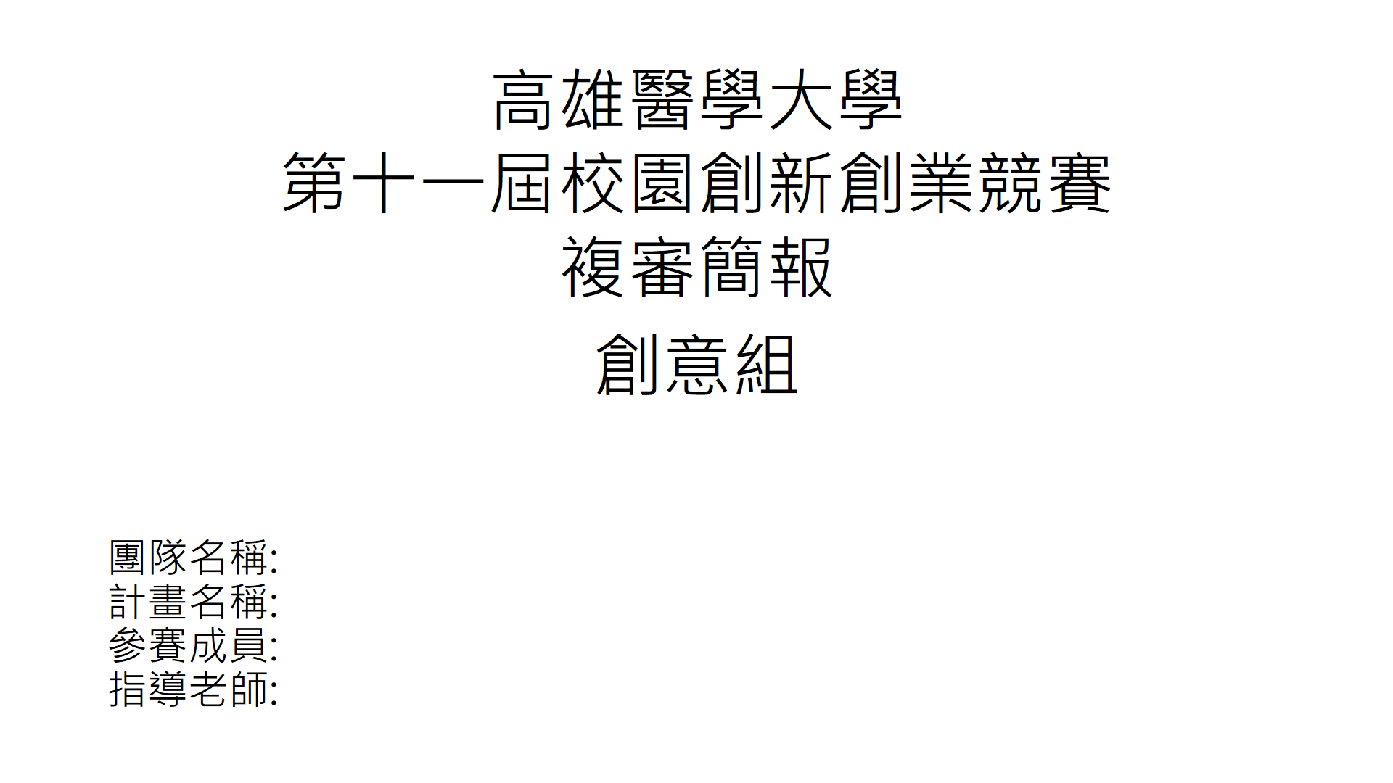
(簡報可自行排版及美編，含封面20頁內，簡報內容可參考初審格式並對初審審查委員意見進行增修)
- 創新構想  - 該產品/服務能解決什麼問題？滿足何種需求?  - 創新內容及運用  - 產品/服務之創新性與核心價值  - 市場需求及潛力  - 目標市場與規模  - 既有及潛在主要競爭者之市佔率與優、劣勢  - 行銷策略  - 目標市場、客戶等  - 產品如何銷售或進入通路 | - 創新效益(貢獻)  - 對社會的貢獻  - 團隊執行力  - 團隊成員組成與主責業務分工  - 團隊成員獲獎經歷  - 是否有非團隊成員之合作夥伴(例如業師與顧問…等)  - 團隊掌握之產品相關專利
創意組營運計畫書
- 建議包含上述內容，自由發揮，可以上台報告要講的內容用文字或圖檔方式敘述。
- 務必繳交做為複審輔助審查之用。
- 字數不限，並以WORD撰寫。

